Tp03 : Conteneurisation des Microservices avec Docker
Objectif
L'objectif de ce TP est d'apprendre à construire une application en respectant une architecture à base de microservices en se focalisant sur le langage Java.
Nous utiliserons pour cela plusieurs technologies :
- la bibliothèque KumuluzEE pour packager et exécuter une application microservice respectant la spécification MicroProfile ;
- l'outil Docker pour l'isolation des microservices ;
- la bibliothèque et le serveur RabbitMQ pour la gestion d'un bus d'événements afin que les microservices communiquent de manière asyncrhone ;
- l'outil Docker Compose pour la composition des microservices.

Prérequis logiciels : Java, Maven, Eclipse, cURL, Docker desktop.

Présentation de l'étude de cas : L'étude de cas utilisée est une application permettant de diffuser des messages « HelloWorld ». Elle fournit une interface web pour la saisie et pour la consultation des messages (voir figure ci-dessous).
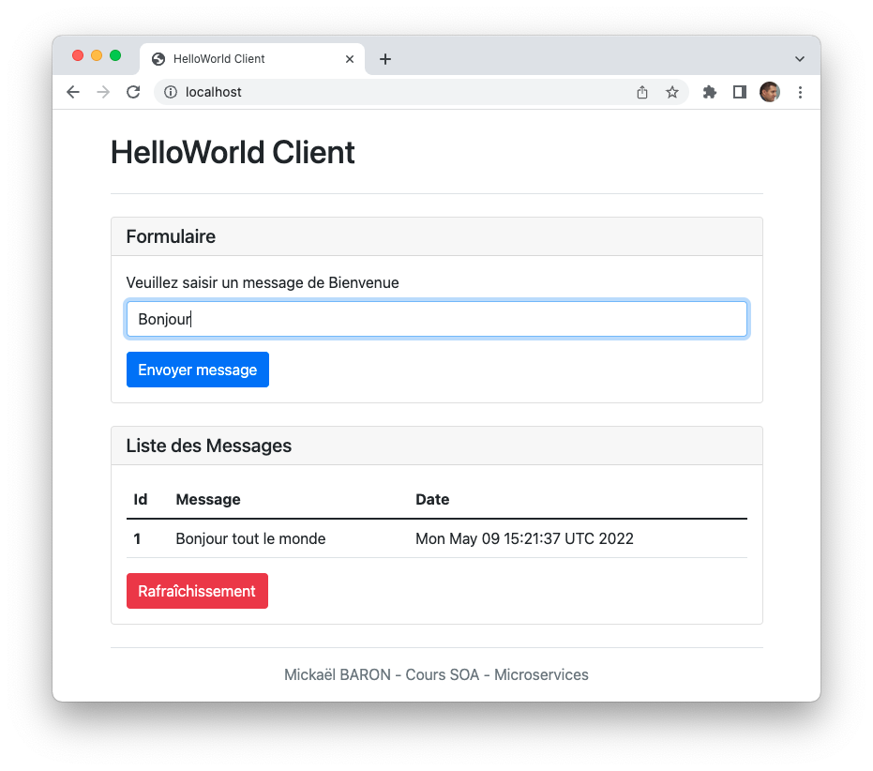
Sur le schéma proposé sur la figure ci-dessous, nous détaillons la décomposition en microservices de cette application. L'architecture dispose de sept microservices.
- Le microservice Web (contenu dans le projet helloworldwebmicroservice) fournit à l'utilisateur une interface web. La technologie utilisée sera du HTML/JavaScript pour le client et NodeJS pour créer un petit serveur web.
- Le microservice Rest (contenu dans le projet helloworldrestmicroservice) a pour rôle de fournir une API de type service web pour le microservice Web. Lors de la réception d'un message « HelloWorld » celui-ci est envoyé au microservice Redis à des fins de stockage. Il publie également un événement vers le microservice RabbitMQ.
- Le microservice Redis fournit un serveur Redis pour le stockage des messages « HelloWorld ».
- Le microservice RabbitMQ fournit un bus d'événements basé sur RabbitMQ.
- Le microservice Log (contenu dans le projet helloworldlogmicroservice) s'abonne au bus d'événement et affiche sur la sortie console les événements envoyés.
- Les microservices Email et Twitter s'abonnent au bus d'événement et envoient respectivement un email ou un « Tweet ». Ces deux microservices ne seront pas traités 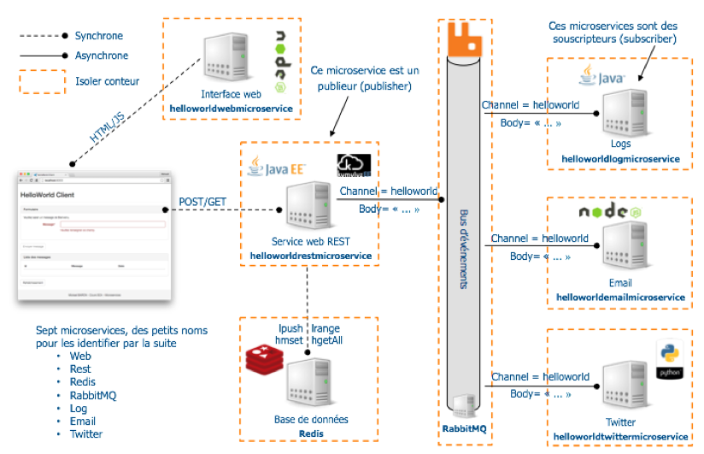

Etapes :
1-Préparer le programme Java du SW HelloWorld (Rest)
2 - Préparer le Microservice Redis (créer un conteneur à partir d'une image existante)

3 - Tester le service web HelloWorld (Rest) avec le Microservice Redis

4 - Préparer le Microservice Rest (écrire un Dockerfile et créer sa propre image Docker)
5 - Lier les Microservices Redis et Rest
6 - Emettre et recevoir des événements
7- Composer tous les Microservices avec DockerCompose
Référence : https://github.com/mickaelbaron/microservices-docker-java-tutorial

1-Préparer le programme Java du SW HelloWorld (Microservice Rest)
Le code du projet Java est assez commun. Un package service pour la gestion des services web REST et un package dao pour la gestion des données avec la base de données Redis. Dans cette partie, on va partir d'un code déjà tout prêt et nous allons nous attacher à le configurer pour l'utiliser avec KumuluzEE.

Étapes à suivre
- Démarrer l'environnement de développement Eclipse.
- Importer le projet Maven helloworldrestmicroservice (File -> Import -> General -> Existing Maven Projects, choisir le répertoire du projet puis faire Finish).
- Ouvrir le fichier pom.xml et compléter le contenu de la balise <dependencies> par les dépendances suivantes :
...
<dependencies>
<dependency>
<groupId>com.kumuluz.ee</groupId>
<artifactId>kumuluzee-core</artifactId>
<version>${kumuluzee.version}</version>
</dependency>
<dependency>
<groupId>com.kumuluz.ee</groupId>
<artifactId>kumuluzee-servlet-jetty</artifactId>
<version>${kumuluzee.version}</version>
</dependency>
<dependency>
<groupId>com.kumuluz.ee</groupId>
<artifactId>kumuluzee-jax-rs-jersey</artifactId>
<version>${kumuluzee.version}</version>
</dependency>
<dependency>
<groupId>com.kumuluz.ee</groupId>
<artifactId>kumuluzee-cdi-weld</artifactId>
<version>${kumuluzee.version}</version>
</dependency>
...
- Compléter dans la balise <properties> le numéro de version de KumuluzEE
...
<properties>
<kumuluzee.version>4.0.0</kumuluzee.version>
...
</properties>
...
- Pour exécuter le projet depuis Eclipse, créer une configuration d'exécution que vous appellerez HelloworldRESTMicroservice et dont la classe principale (Main class) sera com.kumuluz.ee.EeApplication puis faire Run.
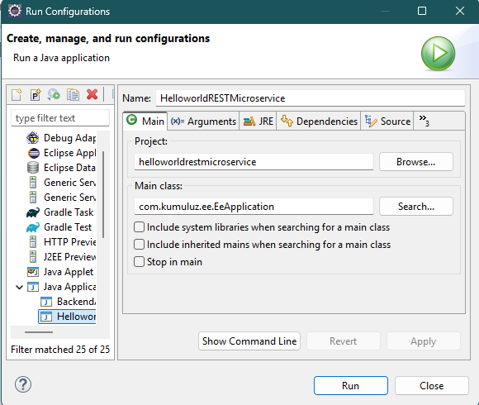
- Pour tester nous pourrions utiliser l'adresse http://localhost:8080/helloworld
- Ouvrir le fichier pom.xml et ajouter dans la balise <plugins> le plugin maven-dependency-plugin comme montré sur le code suivant.
...
<plugin>
<groupId>org.apache.maven.plugins</groupId>
<artifactId>maven-dependency-plugin</artifactId>
<version>${maven-dependency-plugin.version}</version>
<executions>
<execution>
<id>copy-dependencies</id>
<phase>package</phase>
<goals>
<goal>copy-dependencies</goal>
</goals>
</execution>
</executions>
</plugin>
- Depuis Eclipse, exécuter la configuration d'exécution appelée all dependencies (package)
- Ouvrir une invite de commande à la racine du projet helloworldrestmicroservice, puis exécuter la ligne de commande suivante :
- java -cp 'target/classes:target/dependency/*' com.kumuluz.ee.EeApplication
2 - Préparer le microservice Redis (créer un conteneur à partir d'une image existante)
Le microservice Redis a pour objectif de conserver l'état des différents messages HelloWorld traités par le microservice Rest.
Étapes à suivre
- Ouvrir une invite de commande et se placer à la racine du dossier workspace Et saisir la ligne de commande suivante pour télécharger la dernière version de l'image Docker Redis (nécessite internet) :
docker pull redis
- S'assurer que l'image a été correctement téléchargée en utilisant la commande :
docker images
- Se placer à la racine du répertoire workspace et créer un conteneur à partir de l'image Docker de Redis en saisissant la commande suivante :
docker ps

3 - Tester le service web HelloWorld (Rest) avec le microservice Redis

Pour assurer la communication entre ce projet Rest (pas encore isolé dans un conteneur Docker) et le microservice Redis la solution est de rediriger le port 6379 de l'hôte vers le port 6379 du conteneur (le port par défaut de Redis).
Étapes à suivre
- Supprimer le conteneur nommé redis via la ligne de commande suivante.
docker rm -f redis
- Créer une nouvelle fois le conteneur redis en ajoutant le paramètre -p 6379:6379 permettant de rediriger le port 6379 de l'hôte vers le port 6379 du conteneur.
docker run --name redis -p 6379:6379 -d redis redis-server --appendonly yes
- Vérifier que le conteneur a été créé avec la commande : docker ps
- Pour obtenir plus d'information sur le conteneur nommé redis exécuter la commande:

docker inspect redis
- Depuis la configuration d'exécution (eclipse), ajouter une variable d'environnement appelée (onglet Environment) REDIS_HOST avec la valeur tcp://0.0.0.0:6379, puis faire Run.
- Pour tester le service web HelloWorld, nous utiliserons l'outil Postman
Envoyer un message :
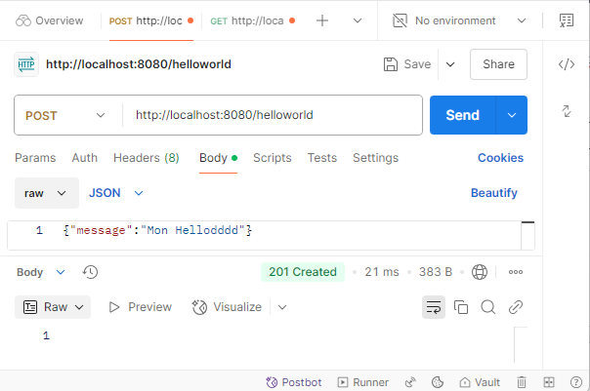

Recevoir un message :

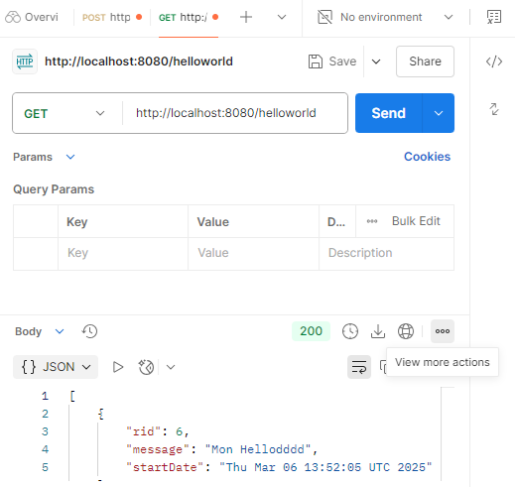

4 - Préparer le microservice Rest (écrire un Dockerfile et créer sa propre image Docker)

Étapes à suivre
• Créer un fichier Dockerfile à la racine du projet helloworldrestmicroservice.
• Ouvrir un éditeur de texte et saisir le contenu présenté ci-dessous.
FROM openjdk:11-slim
LABEL MAINTAINER="Mickael BARON"

ENV MAVEN_VERSION 3.8.5
RUN apt-get update -y
RUN apt-get install -y curl
RUN curl -fsSLk https://dlcdn.apache.org/maven/maven-3/3.8.8/binaries/apache-maven-3.8.8-bin.tar.gz | tar xzf - -C /usr/share \
&& mv /usr/share/apache-maven-3.8.8 /usr/share/maven \
&& ln -s /usr/share/maven/bin/mvn /usr/bin/mvn
ENV MAVEN_HOME /usr/share/maven

ADD pom.xml /work/pom.xml
WORKDIR /work
RUN ["mvn", "dependency:go-offline"]

ADD ["src", "/work/src"]
RUN ["mvn", "package"]

EXPOSE 8080
ENTRYPOINT ["java", "-cp", "target/classes:target/dependency/*", "com.kumuluz.ee.EeApplication"]

- Nous allons construire l'image à partir du fichier Dockerfile, exécuter la ligne de commande suivante (nécessite internet).

docker build -t mickaelbaron/helloworldrestmicroservice .
- S'assurer que l'image a été correctement construite en exécutant :
docker images

5 - Lier les microservices Redis et Rest
Nous allons nous intéresser dans cet partie à créer le conteneur du microservice Rest et lui associer le conteneur du microservice Redis. Pour réaliser cette association, nous utilisons des réseaux Docker.

Étapes à suivre
- Créer un réseau Docker appelé helloworldnetwork en exécutant la ligne de commande suivante dans la racine de dossier workspace.
docker network create helloworldnetwork

- Afficher la liste des réseaux Docker avec la commande : docker network ls
- Nous allons connecter le conteneur redis précédemment créé au réseau Docker helloworldnetwork.
docker network connect helloworldnetwork redis
- Pour vérifier que le conteneur Redis est bien connecté au réseau Docker helloworldnetwork deux (2) solutions sont possibles :
docker inspect redis
ou bien
docker network inspect helloworldnetwork
- Créer un conteneur pour le microservice Rest en exécutant la ligne de commande suivante.
docker run --name rest -p 8080:8080 -d --network helloworldnetwork --env REDIS_HOST=tcp://redis:6379 mickaelbaron/helloworldrestmicroservice
- Assurons-nous que les deux conteneurs redis et rest sont connectés dans le réseau Docker helloworldnetwork
docker network inspect helloworldnetwork
- Il nous reste plus qu'à tester le service web contenu dans le conteneur rest. Essayer de poster un message « HelloWorld » et de récupérer les messages « HelloWorld » envoyés avec Postman.

6 - Emettre et recevoir des événements
Nous allons créer un nouveau microservice appelé Log (contenu dans leprojet helloworldlogmicroservice) qui se chargera de réceptionner les événements envoyés au bus d'événements de RabbitMQ.

Étapes à suivre
- Avant de continuer, nous allons arrêter et supprimer les conteneurs rest et redis. Exécuter les lignes de commande suivantes.
docker rm -f rest
docker rm -f redis
- Depuis l'environnement de développement Eclipse, modifier la classe HelloWorldResource pour ajouter l'attribut currentProducer et le contenu dans la méthode addHelloWorld.
@Path("/helloworld")
@Produces(MediaType.APPLICATION_JSON)
@Consumes(MediaType.APPLICATION_JSON)
public class HelloWorldResource {

@Inject
@Named("redis")
private IHelloWorldDAO currentDAO;

@Inject
private IHelloWorldEventProducer currentProducer;

@GET
public Response getHelloWorlds() {
return Response.ok(currentDAO.getHelloWorlds()).build();
}

@POST
public Response addHelloWorld(HelloWorld newHelloWorld) {
if (newHelloWorld != null) {
newHelloWorld.setStartDate(new Date().toString());
}

currentDAO.addHelloWorld(newHelloWorld);
currentProducer.sendMessage(newHelloWorld);

return Response.status(Status.CREATED).build();
}
}
- Mettre à jour l'image du microservice Rest défini dans leprojet helloworldrestmicroservice, se placer à la racine du projet helloworldrestmicroservice et exécuter la ligne de commande suivante
docker build -t mickaelbaron/helloworldrestmicroservice .
- Importer le projet Maven helloworldlogmicroservice (File -> Import -> General -> Existing Maven Projects, choisir le répertoire du projet puis faire Finish).
- Examiner la classe HelloWorldLogMicroservice. Les événements reçus sont récupérés et affichés sur la sortie console.
- Créer un fichier Dockerfile à la racine du projet helloworldlogmicroservice.
- Ouvrir un éditeur de texte et saisir le contenu présenté ci-dessous :
# Build env
FROM maven:3-jdk-11-slim AS build-java-stage
LABEL MAINTAINER="Mickael BARON"

ADD pom.xml /work/pom.xml
WORKDIR /work
RUN ["mvn", "dependency:go-offline"]

ADD ["src", "/work/src"]
RUN ["mvn", "package"]

# Run env
FROM openjdk:11-jre-slim
COPY --from=build-java-stage /work/target/classes /classes/
COPY --from=build-java-stage /work/target/dependency/*.jar /dependency/

ENTRYPOINT ["java", "-cp", "classes:dependency/*", "fr.mickaelbaron.helloworldlogmicroservice.HelloWorldLogMicroservice"]
CMD [localhost]
- Nous allons construire l'image à partir de fichier Dockerfile, exécuter la ligne de commande suivante depuis la racine du projet helloworldlogmicroservice.
docker build -t mickaelbaron/helloworldlogmicroservice .

- Nous allons installer le serveur RabbitMQ en l'isolant dans un conteneur. Le microservice résultat s'appellera Rabbitmq. Nous utiliserons une image contenant une interface web pour la gestion des événements reçus et envoyés (rabbitmq:management).
docker pull rabbitmq:management
- Il ne nous reste plus qu'à créer tous les conteneurs rest, redis et rabbitmq et de les connecter au réseau Docker helloworldnetwork. Exécuter les lignes de commande suivantes en faisant attention d'être à la racine du répertoire workspace.
- docker run --name redis -d --network helloworldnetwork redis redis-server --appendonly yes

- docker run --name rabbitmq -d --network helloworldnetwork -p 5672:5672 -p 15672:15672 --hostname my-rabbit rabbitmq:management

- docker run --name log -d --network helloworldnetwork mickaelbaron/helloworldlogmicroservice rabbitmq

- docker run --name rest -d --network helloworldnetwork -p 8080:8080 --env REDIS_HOST=tcp://redis:6379 --env RABBITMQ_HOST=rabbitmq mickaelbaron/helloworldrestmicroservice
- Assurons-nous que tous les conteneurs soient opérationnels en affichant le statut des conteneurs. docker ps
- Assurons-nous également que l'interface d'administration de RabbitMQ fonctionne. Ouvrir un navigateur web et saisir l'adresse (utilisateur : guest, mot de passe : guest) http://localhost:15672.
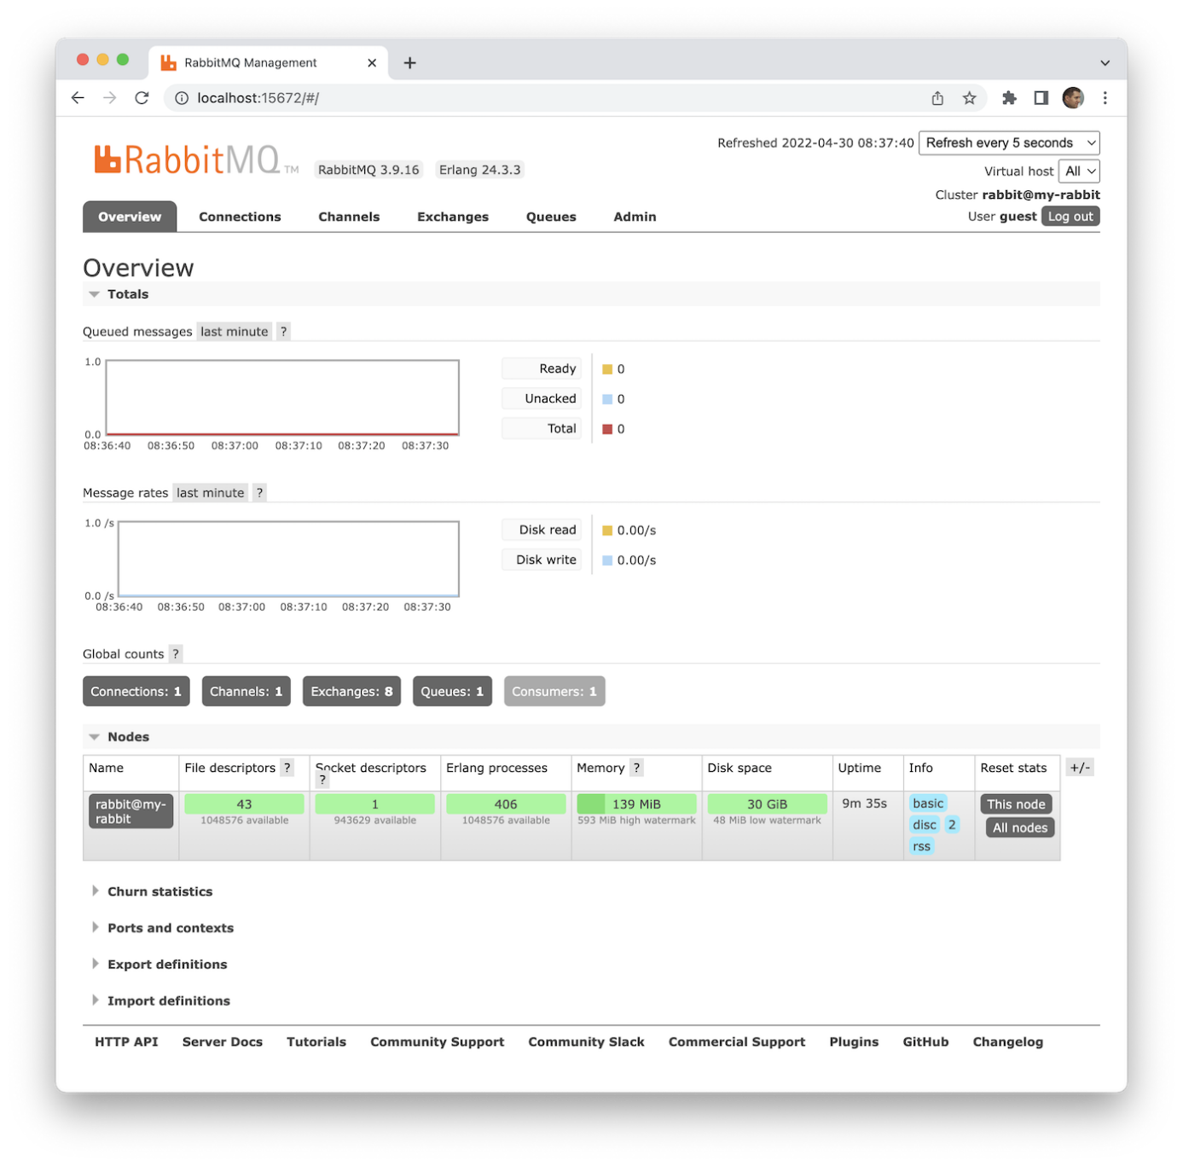
- Appeler le service web HelloWorld pour tester la chaîne complète des microservices en envoyant des messages post avec Postman.
- Afficher le contenu des logs du conteneur log en exécutant la commande suivante.
docker logs log

7- Composer tous les Microservices avec DockerCompose
Nous employons la commande compose de l'outil docker lorsqu'il y a plus de deux conteneurs. Nous allons également introduire un nouveau microservice qui se chargera de fournir une interface web à notre application : le microservice Web. Le code de cette application est dans le projet helloworldwebmicroservice. Le contenu du code est réalisé en HTML et Vue.js.

Étapes à suivre
- Avant de commencer faire « table rase » en supprimant tous les conteneurs précédemment créés, exécuter la ligne de commande suivante
docker rm -f $(docker ps -q)
- Parcourir les fichiers contenus dans le projet helloworldwebmicroservice. Vous remarquerez dans le fichier App.vue l'URL du microservice Rest. Dans notre cas il s'agit de l'URL http://localhost:8080/helloworld.
- Créer un fichier docker-compose.yml à la racine du répertoire workspace
- Éditer le fichier et le compléter comme ci-dessous
services:
redis:
image: redis:latest
command: redis-server --appendonly yes
volumes:
- ./data:/data
networks:
- helloworldnet

rabbitmq:
image: rabbitmq:management
hostname: my-rabbit
ports:
- 5672:5672
- 15672:15672
networks:
- helloworldnet

rest:
build:
context: helloworldrestmicroservice/
dockerfile: DockerfileMSB
image: mickaelbaron/helloworldrestmicroservice:latest
depends_on:
- rabbitmq
- redis
ports:
- 8080:8080
environment:
REDIS_HOST: tcp://redis:6379
RABBITMQ_HOST: rabbitmq
networks:
- helloworldnet

web:
build: helloworldwebmicroservice
image: mickaelbaron/helloworldwebmicroservice:latest
ports:
- 80:80
networks:
- helloworldnet

log:
build: helloworldlogmicroservice/
image: mickaelbaron/helloworldlogmicroservice:latest
depends_on:
- rabbitmq
command: rabbitmq
networks:
- helloworldnet

networks:
helloworldnet:
name: helloworldnetwork

- Nous pouvons donc exécuter ce fichier en utilisant la commande docker compose up -d comme précisé ci-dessous (s'assurer d'être à la racine du répertoire workspace)
docker compose up -d
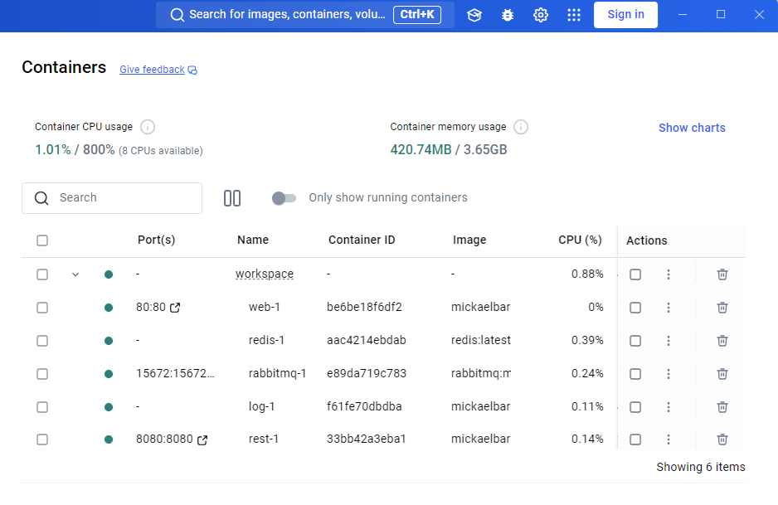
- Afficher les logs des conteneurs en exécutant la ligne de commande suivante.
docker compose logs
- Vérifier que tous les conteneurs ont été correctement créés en exécutant la ligne commande suivante. docker compose ps
- Ouvrir un navigateur et rendez-vous à cette adresse : http://localhost

